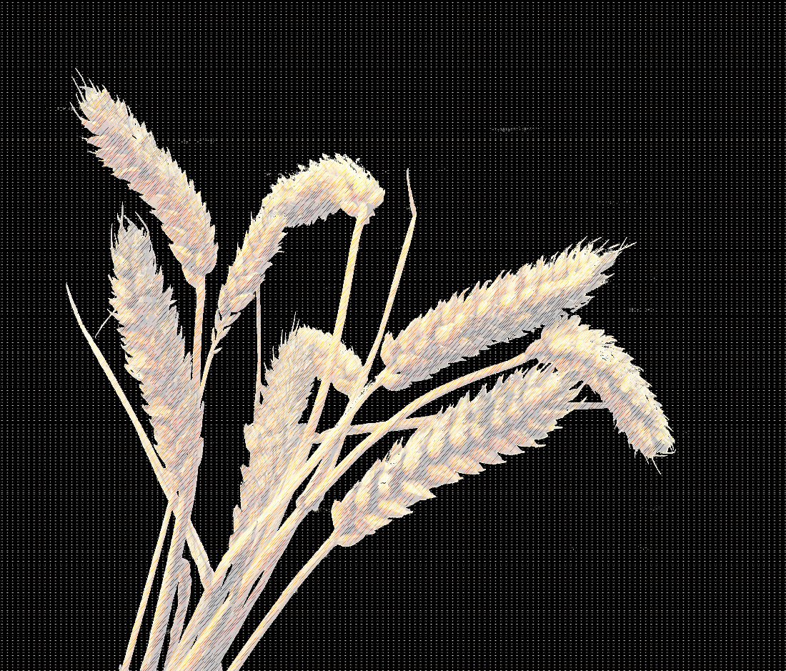
Powiat Niżański
Towarzystwo Miłośników Ziemi Rudnickiej w Rudniku nad Sanem

Gmina i Miasto
Rudnik nad Sanem

REGULAMIN
POWIATOWEGO KONKURSU
WIEŃCA DOŻYNKOWEGO

DOŻYNKI POWIATU NIŻAŃSKIEGO – Rudnik nad Sanem 2021

ORGANIZATORZY
Powiat Niżański
Towarzystwo Miłośników Ziemi Rudnickiej w Rudniku nad Sanem
Gmina i Miasto Rudnik nad Sanem

MIEJSCE I TERMIN KONKURSU
Konkurs zostanie przeprowadzony w trakcie Dożynek Powiatu Niżańskiego – Rudnik nad Sanem 2021, 22 sierpnia 2021 r., na terenie Miejskiego Ośrodka Sportu i Rekreacji (MOSiR Rudnik nad Sanem).

CELE KONKURSU
- Kultywowanie oraz popularyzacja najbardziej wartościowych, kulturowych tradycji regionalnych oraz najciekawszych dziedzin plastyki ludowej.
- Prezentacja bogactwa plonów wykomponowanych w wieniec dożynkowy.
- Promocja dorobku kulturowego polskiej wsi.
- Rozbudzanie i poszerzanie zainteresowań twórczością ludową.
- Promowanie twórczości o wysokich walorach artystycznych.

WARUNKI UCZESTNICTWA W KONKURSIE:
- Konkurs ma charakter otwarty. Może w nim wziąć udział nieograniczona ilość grup wieńcowych, co oznacza, że dana gmina może być reprezentowana przez kilka grup. Warunkiem jest wcześniejsze zgłoszenie wieńca na załączonej do Regulaminu Karcie zgłoszeniowej, w nieprzekraczalnym terminie do dnia 17 sierpnia 2021 r. (wtorek), pocztą na adres: Starostwo Powiatowe w Nisku, Wydział Edukacji, Spraw Społecznych i Promocji, ul. 3 Maja 32C, 37-400 Nisko lub adres e-mailowy: esp@powiatnizanski.pl, informacja telefoniczna: (15) 841 54 08 wew. 222.
- Grupy wieńcowe przyjeżdżają do Rudnika nad Sanem na własny koszt. W skład grupy wieńcowej wchodzi maksymalnie 8 osób.

- Każda grupa wieńcowa powinna być zaopatrzona w planszę informacyjną zawierającą nazwę gminy, którą reprezentuje oraz nazwę grupy wieńcowej.
- Grupa wieńcowa powinna być przygotowana do zabezpieczenia wieńca w razie niesprzyjających warunków atmosferycznych.

PRZEBIEG KONKURSU
Po uroczystej Mszy Św., która się odbędzie o godz. 11.00 w dniu 22 sierpnia 2021 r.
w Kościele Parafialnym w Rudniku nad Sanem, nastąpi przemarsz korowodu dożynkowego na teren Miejskiego Ośrodka Sportu i Rekreacji (MOSiR Rudniku nad Sanem). Tam, po zaprezentowaniu się, grupy wieńcowe przekażą wieńce organizatorom konkursu. Wieńce zostaną wyeksponowane w odpowiednim miejscu i otrzymają numery konkursowe. Ocena wieńców będzie dokonywana w dwóch kategoriach: NAGRODA PUBLICZNOŚCI i NAGRODA JURY. Rozstrzygnięcie i wręczenie nagród nastąpi w dniu uroczystości dożynkowych.

NAGRODA PUBLICZNOŚCI
Wieńce będą oceniane przez uczestników dożynek, którzy wybiorą trzy najpiękniejsze. Ich twórcy otrzymają nagrody publiczności. Wybór wieńców zostanie dokonany przez publiczność, która będzie głosować oddając jeden głos do urny, przy użyciu kart
z numerami odpowiadającymi poszczególnym wieńcom. Po zakończeniu głosowania na najpiękniejszy wieniec odbędzie się wręczanie nagród dla publiczności biorącej udział
w głosowaniu.

NAGRODA JURY
Wieńce będą oceniane przez Jury powołane przez Organizatorów. W jego skład wejdzie co najmniej jedna osoba posiadająca doświadczenie w pracach komisji oceniającej wieńce. W tej kategorii zostaną wyłonione trzy najpiękniejsze wieńce. Pozostałe grupy wieńcowe otrzymają pamiątkowe dyplomy i upominki za uczestnictwo w konkursie. Zwycięski wieniec będzie reprezentował Powiat Niżański na Dożynkach Wojewódzkich.

KRYTERIA OCENY:
- Materiały wykorzystane w wieńcu muszą być związane ze świętem plonów (kłosy, ziarna, warzywa, owoce, kwiaty – tylko plony ojczystej ziemi). Wieńce nie mogą być wykonane z użyciem plastiku, styropianu i sztucznych kwiatów.
- Wygląd zewnętrzny (walory estetyczne, technika, materiał, kształt, kompozycja, itp.) oraz ogólny wyraz artystyczny.
- Nawiązanie do tradycji, zastosowanie autentycznie ludowych, starych wzorów.

POSTANOWIENIA KOŃCOWE:
- Dane osobowe uczestników konkursu będą przetwarzane przez organizatorów wyłącznie do celów związanych z prowadzeniem konkursu przy zachowaniu zasad określonych w ustawie z dnia 10 maja 2018 r. o ochronie danych osobowych
(Dz.U. z 2019 r., poz. 1781).
- Udział w konkursie jest równoznaczny z wyrażeniem zgody na umieszczenie zdjęć zawierających wizerunek uczestników konkursu w publikacjach i stronach internetowych organizatorów konkursu w celach promocji ich działalności.
- Biorący udział w konkursie przyjmują i w pełni akceptują zasady konkursu zawarte
w Regulaminie.
- W sprawach nieregulowanych niniejszym Regulaminem rozstrzygają organizatorzy.

